Drukarnia Chroma z nową komunikacją, którą zrealizowała Abanana
Pierwszego lipca wystartowała nowa platforma komunikacyjna drukarni internetowej Chroma. Za strategię, kreację, produkcję spotu tv oraz kampanię digitalową odpowiada krakowska agencja Abanana.

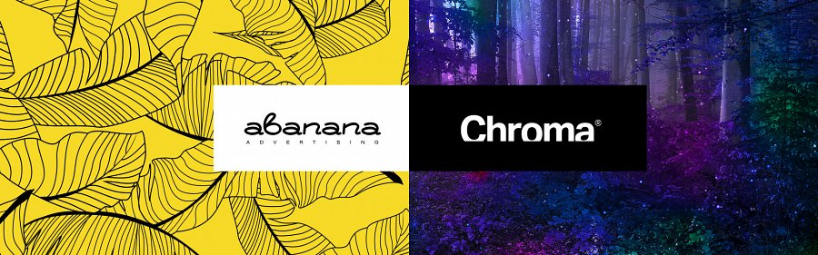
Głównym celem postawionym przed agencją była rozbudowa świata marki poprzez zwiększenie jej świadomości oraz percepcji. Tym samym krakowianie zdecydowali się na skupienie głównej osi działań na spocie reklamowym, który został przygotowany z domem produkcyjnym Muchas Gracias oraz nowo powstałym kolektywem Iskry, a emitowany jest w Internecie oraz TV.

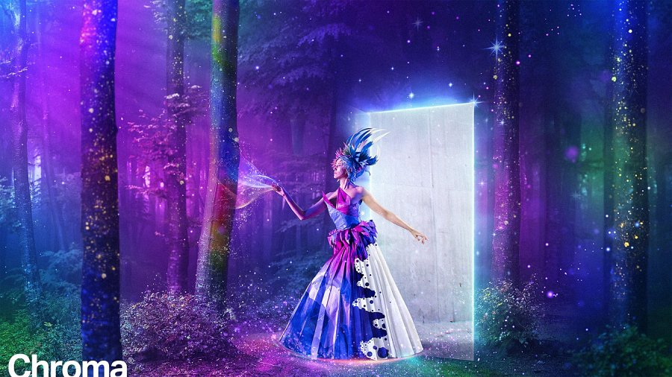
„Chroma to drukarnia internetowa, dzięki temu dostępna dla wszystkich. Sam serwis to niezwykle wygodne narzędzie do zamawiania materiałów drukowanych. Cały proces zamawiania druku przebiega w czasie rzeczywistym, dosłownie kilkoma kliknięciami można skonfigurować parametry druku, sprawdzić cenę i czas dostawy. Do tego zamawiamy produkt jest od razu zwizualizowany na stronie drukarni, co daje poczucie bezpieczeństwa i spokoju, że nie tylko błyskawicznie, ale i z zachowaniem najwyższej jakości Chroma dostarczy nam zamówiony online druk. Stąd też głównymi benefitami marki, jakie komunikujemy w spocie, są szybkość, wygoda i bezpieczeństwo” – opisuje Monika Piasecka, Senior Strategy Planner agencji Abanana.

Jarek Dziedzicki, pełniący funkcję Head of Client Service w Abanana oraz odpowiedzialny za realizację prac, dodaje: „Zrobiliśmy coś, co jest inne, co w naszej ocenie będzie się wyróżniało. Klient zdecydował się na koncept, który był najbardziej odważny na dwóch płaszczyznach: organizacyjnej i kreatywnej. Wystarczy powiedzieć, że nasza bohaterka przez ponad pół reklamy była zawieszona na linach w lesie, który został oświetlony w nocy przy użyciu najnowszych technologii”.
„Myślę, że zaskakujemy nieprawdopodobną lokalizacją oraz scenerią. Zrobiliśmy wszystko z dbałością o każdy szczegół i wielką energią, co widać w efekcie końcowym” – podsumował przedsięwzięcie Krzysztof Raczkowski, Prezes Chroma.
Za produkcję oraz współreżyserię odpowiedzialny był Marcin Andruchów z Muchas Gracias. „Ten film jest wyjątkowy z wielu względów, ale ciekawostką jest fakt, że został zrealizowany przy zaangażowaniu nowo powstałego kolektywu Iskry. Kolektywu twórców wizualnych, ludzi realizujących projekty komercyjne i niekomercyjne” – twierdzi Andruchów.
Reżyser obrazu Paweł Labe z BlueBird, dodaje: „To projekt, którego nie mogłem się doczekać. Scenariusz reklamy zakładał, że przenosimy się do świata kreacji, którym jest ciemny las. Dzięki najnowszym technologiom oraz światłu zostaje przez nas ożywiony. Nie będę ukrywał – to jeden z nielicznych projektów i takich typów reklamy, w której można się wyżyć wizualnie”.
„Przygotowane przez agencję Abanana materiały zostaną wykorzystane w Google Display Network, Facebooku, Instagramie i LinkedInie” – informuje Agata Kieloch, Account Manager odpowiedzialna za przygotowanie tego elementu kampanii.
W projekcie wzięli udział również m.in.:
l Agnieszka Smyth, Senior Copywriter, Abanana
l Tomasz Wróbel, Art Director, Abanana
l Piotr Szmiłyk, Head of Art, Abanana
l Mikołaj Ludwik Szymkowiak, Visual Artist, .wju
l Krzysztof „Brylant" Szymański, SET Manager & 1 ST AD, z Head 2 Head
l Aleksandra Białk, Costume Artist, ISKRY
l Halina Mrożek, Costume Artist, ISKRY
l Karina Smirnova, Prezes Krakowskiej Królewskiej Fundacji Baletu i Tańca, instruktor tańca.

